HỘI NGHỊ NGHIÊN CỨU KHOA HỌC SINH VIÊN NĂM HỌC 2024 - 2025

Lan tỏa đam mê – Chắp cánh trí tuệ – Ươm mầm nhà khoa học trẻ

Chiều ngày 02/6/2025, trong không khí trang trọng và tràn đầy cảm hứng sáng tạo, Khoa Hành chính học – Học viện Hành chính và Quản trị công đã tổ chức Hội nghị nghiên cứu khoa học sinh viên năm học 2024 – 2025. Đây là sự kiện khoa học thường niên quan trọng nhằm tổng kết, đánh giá hoạt động nghiên cứu khoa học (NCKH) của sinh viên, đồng thời tiếp tục truyền lửa đam mê học thuật tới các thế hệ sinh viên của Khoa.

Hội nghị vinh dự được đón tiếp TS. Bùi Phương Đình – Phó Giám đốc Học viện tới dự và phát biểu định hướng. Cùng với đó là sự hiện diện của lãnh đạo các đơn vị trong và ngoài Khoa, các thầy cô giáo – giảng viên hướng dẫn, viên chức và đặc biệt là 46 nhà khoa học trẻ – đại diện cho 12 đề tài nghiên cứu xuất sắc, cùng đông đảo sinh viên đến từ các lớp QLNN K21, K22, K23, K24. Đến sự và đưa tin còn có CLB APAG Media.

Năm học 2024–2025, Khoa Hành chính học đã triển khai 12 đề tài NCKH, thu hút 46 sinh viên tham gia. Đây không chỉ là những con số, mà là kết quả của một quá trình nghiêm túc, bài bản và đầy nhiệt huyết. Sinh viên từ các lớp QLNN21A, 23A, 23B, 23E, 23G, 22A, 22B đã mạnh dạn đề xuất ý tưởng, xây dựng đề cương, triển khai nghiên cứu, và đưa ra những đề tài phản ánh đa dạng các vấn đề thực tiễn của ngành Quản lý nhà nước cũng như đời sống sinh viên trong thời đại số.

Một số đề tài nổi bật có thể kể đến:
+ Phòng, chống lừa đảo trên không gian mạng đối với sinh viên Học viện – Giải Nhất;
+ Chất lượng học tập của sinh viên Lào tại Học viện Hành chính và Quản trị công;
+ Quản lý nhà nước về trật tự đô thị tại quận Tây Hồ – Hà Nội;
+ Phát triển kỹ năng học tập cho sinh viên ngành Quản lý nhà nước;

Tại Hội nghị, đại diện các nhóm nghiên cứu đã chia sẻ những trải nghiệm sâu sắc trong quá trình thực hiện đề tài – từ khó khăn ban đầu khi chọn đề tài, cách thức thu thập dữ liệu, đến bài học rút ra về làm việc nhóm, phân công nhiệm vụ, và hơn hết là tinh thần kiên trì, sáng tạo trong từng giai đoạn nghiên cứu.

Đặc biệt, phần phát biểu của sinh viên Phạm Thị Tuyết Mai – Chủ nhiệm đề tài đạt Giải Nhất – đã thực sự truyền cảm hứng khi chia sẻ về quá trình thực hiện đề tài “Phòng, chống lừa đảo trên không gian mạng đối với sinh viên”, một vấn đề nóng và mang tính ứng dụng cao trong bối cảnh chuyển đổi số hiện nay.

TS. Hoàng Vĩnh Giang – đại diện các giảng viên hướng dẫn – đã chia sẻ những trăn trở và niềm vui khi đồng hành cùng sinh viên trong hành trình nghiên cứu. Mỗi đề tài là một “hành trình trưởng thành”, không chỉ giúp sinh viên làm quen với tư duy khoa học, mà còn học cách giải quyết vấn đề, rèn luyện tư duy phản biện và khả năng trình bày mạch lạc, logic.

Sau quá trình xét duyệt, nghiệm thu nghiêm túc, Hội nghị đã công bố kết quả gồm:
• 🥇 01 Giải Nhất
• 🥈 03 Giải Nhì
• 🥉 03 Giải Ba
• Và 05 Giải Khuyến khích
Kết quả này không chỉ là sự ghi nhận cho một năm nỗ lực, mà còn là minh chứng cho sự trưởng thành trong tư duy khoa học và năng lực học thuật của sinh viên Khoa Hành chính học.
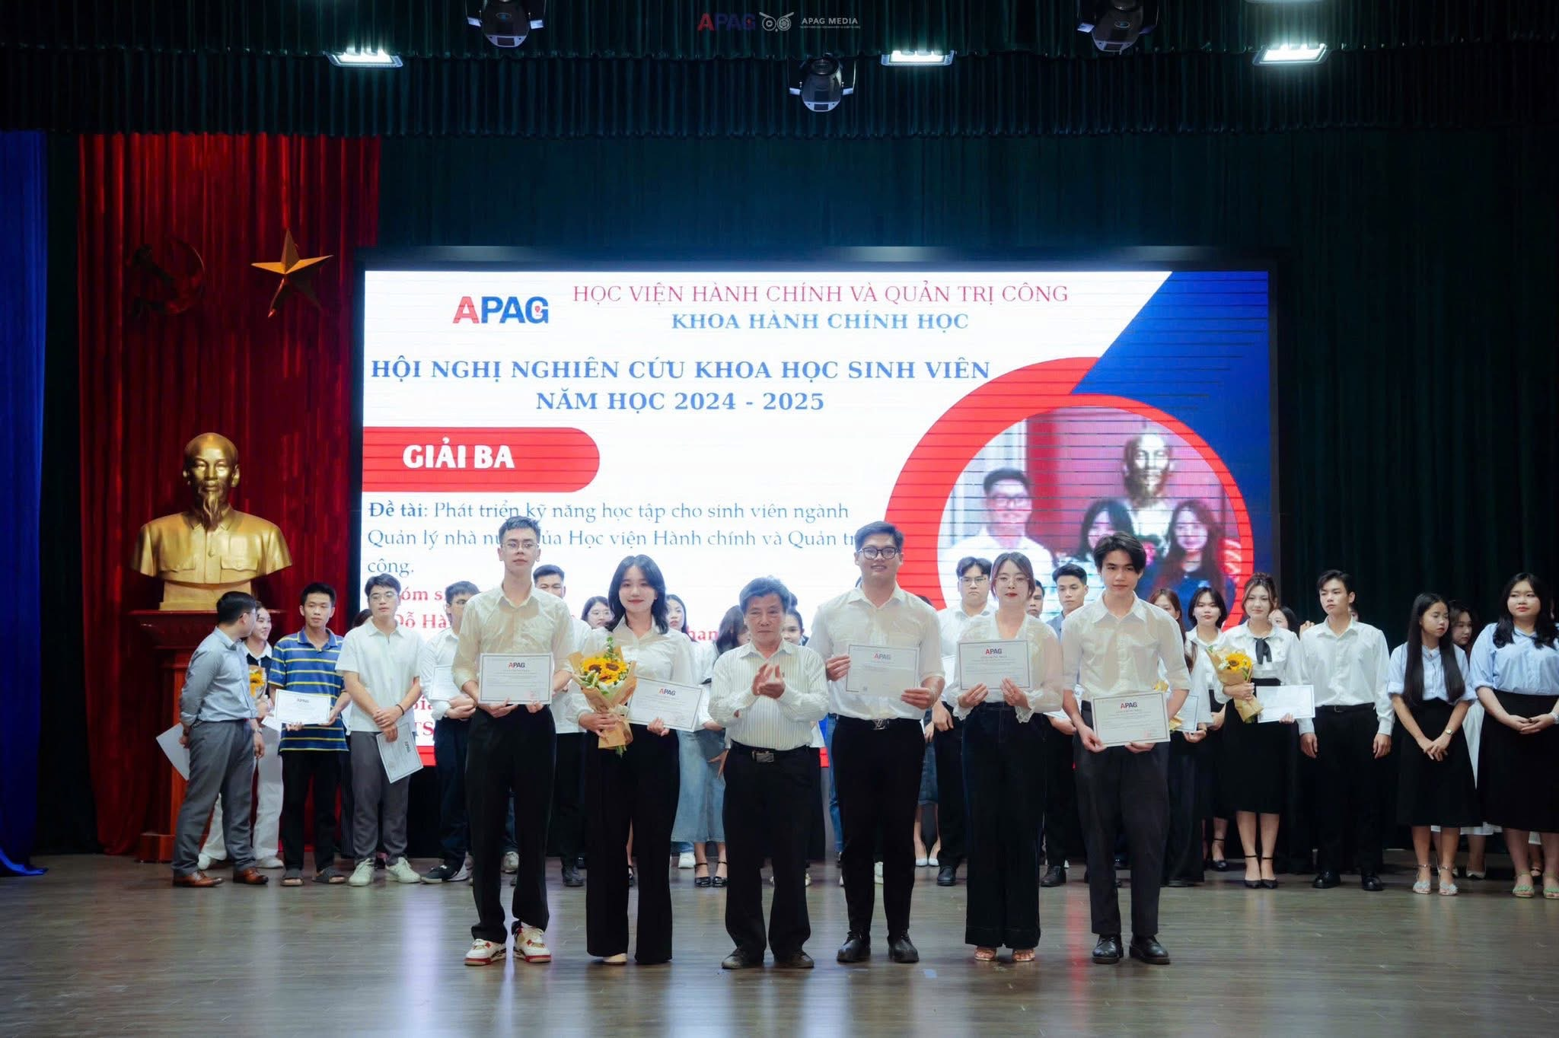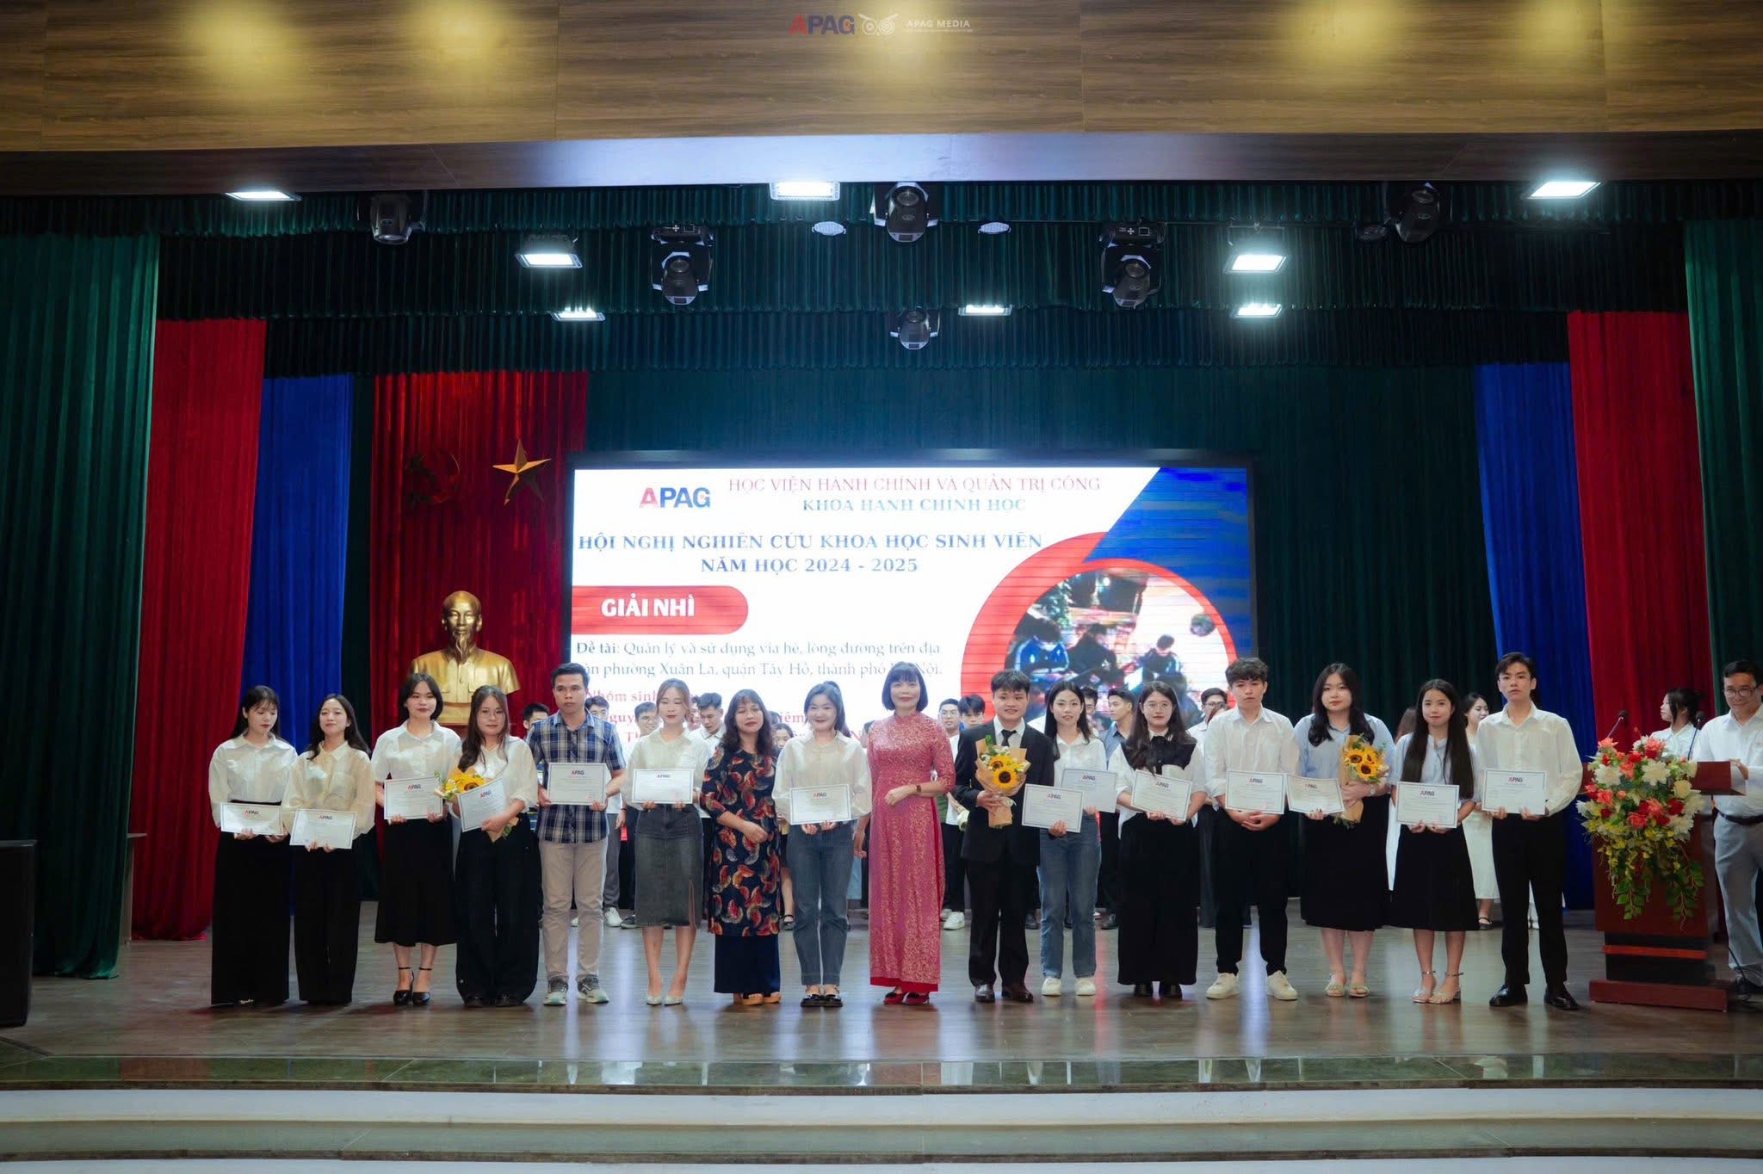

Hội nghị khép lại với những bức ảnh lưu niệm đầy ý nghĩa, ghi lại những khoảnh khắc tự hào – nơi trí tuệ, đam mê và tinh thần khoa học của sinh viên được tỏa sáng. Những đề tài hôm nay là hành trang quý giá cho ngày mai – khi các em bước vào đời với tâm thế tự tin, bản lĩnh và chuyên nghiệp.

Xin chúc mừng các nhà khoa học trẻ!
Xin tri ân các thầy cô – những người thắp lửa cho tinh thần nghiên cứu khoa học!
Xin cảm ơn một Hội nghị trọn vẹn – đầy cảm hứng, trí tuệ và niềm tin!
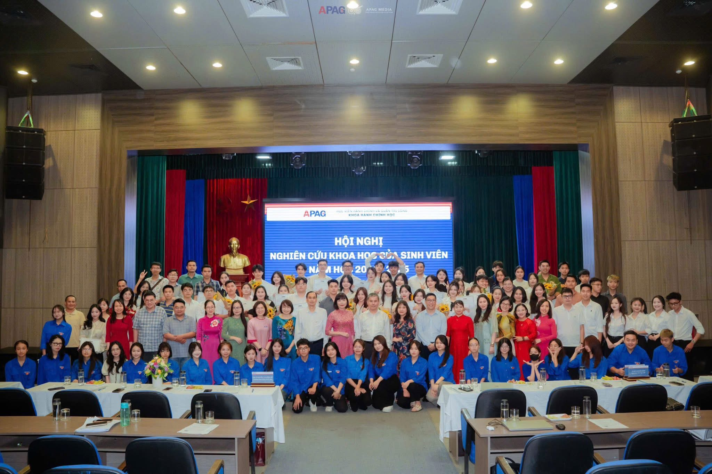
Hãy cùng nhau tiếp tục nuôi dưỡng khát vọng, lan tỏa đam mê, để năm học 2025 – 2026 sẽ lại có thêm những bước tiến đột phá, những công trình giá trị, và những trái tim dấn thân vì tri thức!

